Министерство образования

Учреждение образования

«Белорусский государственный университет информатики и радиоэлектроники»

Факультет компьютерного проектирования

Кафедра инженерной психологии и эргономики

Отчет по лабораторной работе №5

«Циклические алгоритмы»

Выполнил: Кляус А. Б.

Студент группы 410901

Проверил: Усенко Ф. В.

Минск 2024

***Цель работы:*** сформировать навыки и умения обработки структурированных типов данных, организованных в виде матрицы.

Индивидуальное задание №19

19. Дан двумерный массив размерностью n*m, в котором не все элементы равны нулю. Получить новый массив путем деления всех элементов массива на его наименьший элемент. Если наименьший элемент равен нулю, то вывести соответствующее сообщение, а элементы массива оставить без изменения.

Листинг кода:

#include <iostream>

using namespace std;

int main()

{

int stroka, stolb;

cout << "Введите количество строк в массиве: ";

cin >> stroka;

cout << endl;

cout << "Введите количество столбцов в массиве: ";

cin >> stolb;

cout << endl;

int **arr1 = new int*[stroka];

double **arr2 = new double*[stroka];

int mini;

for(int i = 0; i< stroka; i++) // Цикл для заполнения массива и поиска наименьшего числа

{

arr1[i] = new int[stolb];

for(int j = 0; j <stolb; j++)

{

cout << "Введите элемент массива " << i << "-ой строки " << j << "-ого столбца: ";

cin >> arr1[i][j];

cout << endl;

if(!i && !j)

{

mini = **arr1;

}

if(mini > arr1[i][j])

{

mini = arr1[i][j];

}

}

}

if(!mini)

{

cout << "Наименьший элемент массива равен 0";

return 1;

}

for(int i = 0; i< stroka; i++) // Цикл для заполнения второго массива и вывода в консоль его элементов

{

arr2[i] = new double[stolb];

for(int j = 0; j <stolb; j++)

{

arr2[i][j] = (double)arr1[i][j]/mini;

cout << arr2[i][j] << " ";

}

cout << endl;

}

for(int i = 0; i < stroka; i++)

{

delete[] arr1[i];

delete[] arr2[i];

}

delete[] arr1;

delete[] arr2;

}

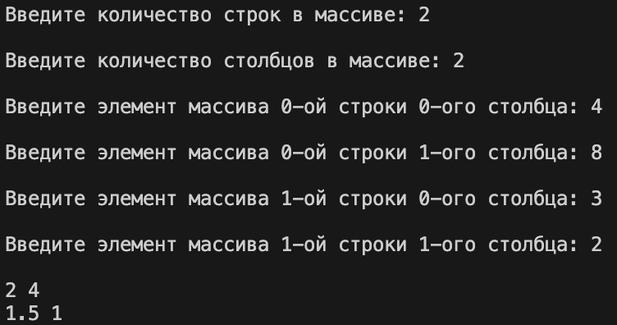

Рисунок 1 – Результат выполнения программы

Построение блок-схемы:

